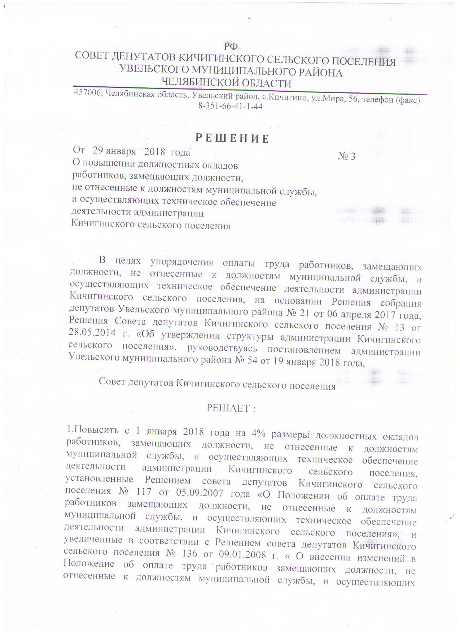

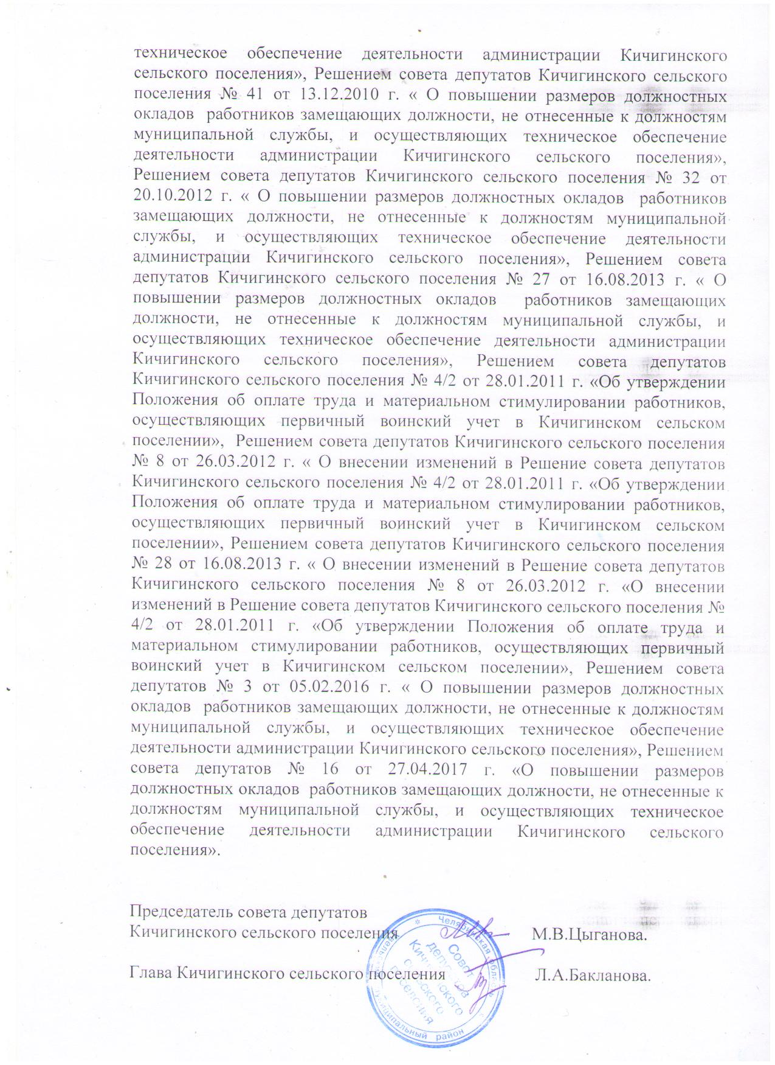

Приложение №1
к Решению Совета депутатов
№ 3 от 29.01.2018 г.

Размеры
должностных окладов работников, занимающих должности, не отнесенные к должностям муниципальной службы, и осуществляющих техническое обеспечение деятельности в Кичигинском сельском поселении

Наименование должности | Должностной оклад (рублей)
Начальник отдела учета о отчетности | 4960-5456
Заместитель начальника отдела учета и отчетности | 4054-4550
Бухгалтер отдела учета и отчетности | 3473-3968
Инспектор (ВУС) | 3472-3645
Инспектор | 2976-3142

